115年度教師專業成長活動申請流程
教師專業成長活動以提升教師教學專業水準，引導教師學習新的教學知識、技能與態度，增進教師教學知能為目的。除了教務處教學發展中心所舉辦之教師專業成長活動外，校內各院系所自行舉辦及校外單位舉辦之活動，其性質符合上述之目的者，得向教學發展中心申請，認列為本校教師評鑑中教學部分之「教師教學增能活動」。

經系或院務會議審核通過
教師專業成長活動申請流程
不通過
不通過
於活動管理系統核准
送回紙本佐證
填寫活動申請表
以申請單及會議紀錄為附件，送至教發中心
教務處審核
審核通過
參與校外活動
教師個人申請
以申請單、會議紀錄及參加佐證為附件，送至教發中心
經系或院務會議審核通過
活動海報
活動資訊
參與證明
填寫活動申請表
登錄活動管理系統
活動申請
單位申請
校內各院系舉辦之活動
申請流程說明
一、校內各院系舉辦之活動
請活動承辦單位登錄本校活動管理系統，以便校內系統紀錄及彙整。
系統設定流程：職員專區->校園活動管理系統(圖1)→使用單位帳號→活動管理(圖2) →新增活動→設定活動資訊→屬性設定「教師專業成長活動」→編輯活動資料(圖3) →新增場次→設定自己為承辦人→於活動屬性欄位選擇教師專業成長活動。
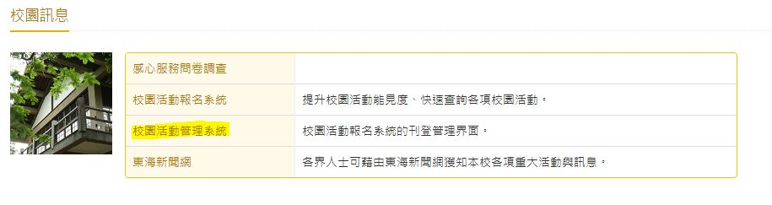
圖1 校園活動管理系統

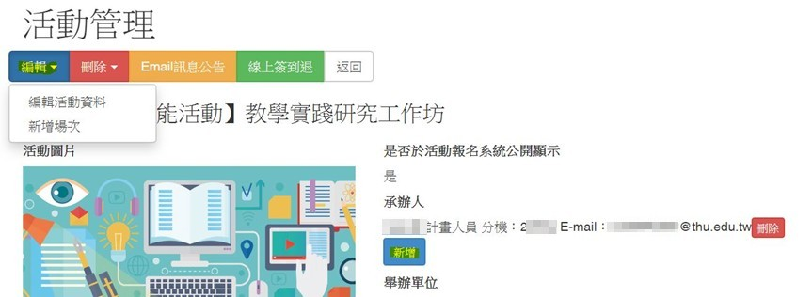
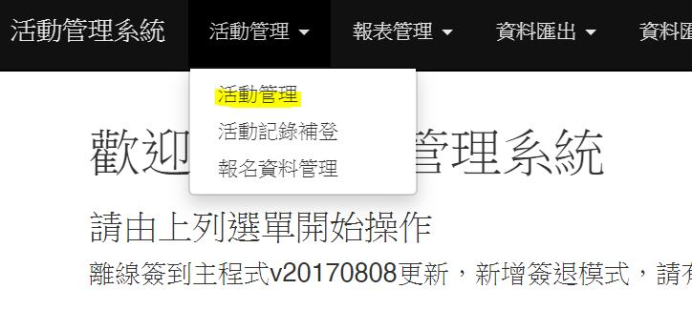圖2 活動管理新增活動
圖3 設定活動資料
東海大學校內活動之教師專業成長活動認定申請單
申請日期：115年1月1日至115年12月31日止
申請條件：活動須符合教學發展面向，包含課程設計和發展、課程評鑑、教學方法開發、學生學習成效評估等主題。
申請說明：如申請單位之單位主管認可此講座可認列為本校教師專業成長活動，請將欲申請的活動於活動舉辦之前登入本校活動管理系統，並填寫此申請單，活動經系或院務會議審核通過後，於「申請單位單位主管審核」處核章，並將此申請書、活動報名/參與名單、活動海報與會議記錄以附件佐證，送至教學發展中心，進行教師專業成長活動認列審核。
申請人 |  |  | 申請單位
連絡電話 |  |  | E-Mail
活動主辦單位 |  |  | 活動日期
活動名稱
校內  活動報名網址 |  |  |  |  | 報名人數/  參與人數
活動主題 | □教學方法開發  □數位製作與應用教學  □線上教學  □課程評鑑 |  |  | □行動、數位翻轉教學開發  □教材教具開發  □課程設計  □學生學習成效評估
活動主題 | □其他____________________________________________
活動
講師/大綱
活動審核 | 本案業經 年 月 日 系/院務會議審核通過
申請單位主管核章 |  | 教學發展中心核章 |  |  |  | 教務處核章
 |  | 通過與否： |  |  |  | 通過與否：
註：請務必附上詳細活動佐證資料。
東海大學教師參與校外活動之教師專業成長活動認定申請單
申請日期：115年1月1日至115年12月31日止
請填妥活動相關資訊，並附上活動海報、活動資訊及參與證明等資料後申請。
申請條件：活動須符合教學發展面向，包含課程設計和發展、課程評鑑、教學方法開發、學生學習成效評估等主題。
申請方式：
申請教師需填寫教師專業成長活動認證申請表，並附上講座相關資料佐證及參與證明，活動經系或院務會議審核通過後，並將此申請書與會議記錄以附件佐證，送至教學發展中心，進行教師專業成長活動認列審核。
申請日期 |  |  | 任職單位
申請教師 |  |  | 連絡電話
申請教師 |  |  | E-mail
活動名稱
活動時間
主辦單位
活動主題(可複選) | 教學方法開發 |  |  | 行動、數位翻轉教學法開發
活動主題(可複選) | 數位製作與應用教學 |  |  | 教材教具開發
活動主題(可複選) | 線上教學 |  |  | 課程設計
活動主題(可複選) | 課程評鑑 |  |  | 學生學習成效評估
活動主題(可複選) | 其他：_______________________________________________
活動
大綱/內容
活動審核 | 本案業經 年 月 日 系/院務會議審核通過
系所主管核章 |  | 教學發展中心核章 |  |  | 教務處核章
 |  | 通過與否： |  |  | 通過與否：
註：請務必附上參與活動佐證資料。
【活動相關佐證資料】
（附上講座相關資料佐證及參與證明等）

